新 书 推 荐
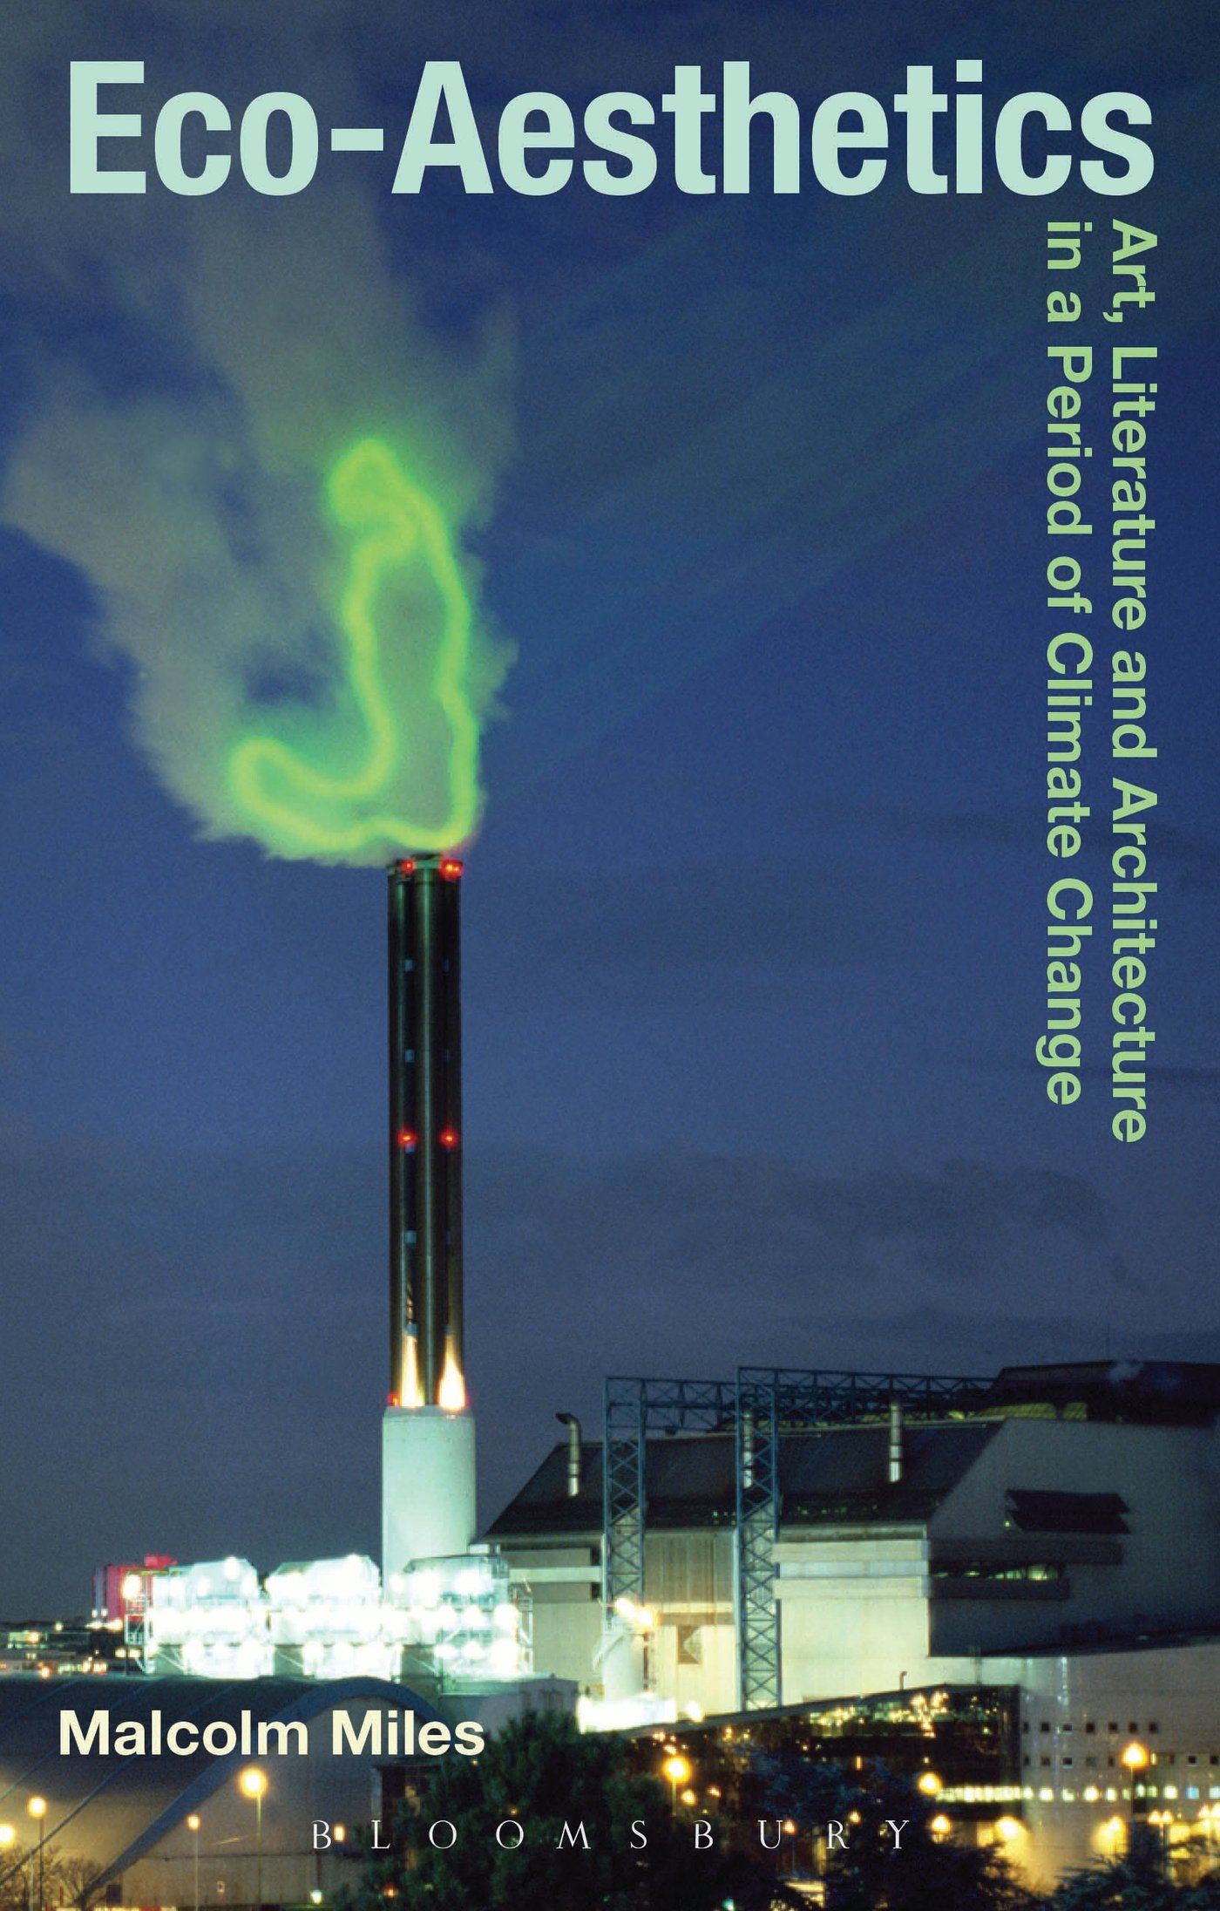
中文书名：《生态美学：气候变化时期的艺术、文学和建筑学》（激进美学与激进艺术系列）
英文书名：Eco-Aesthetics: Art, Literature and Architecture in a Period of Climate Change (Radical Aesthetics Radical Art Series)
作 者：Malcolm Miles
出 版 社：Bloomsbury Academic
代理公司：ANA
页 数：256页
出版时间：2014年7月
代理地区：中国大陆、台湾
审读资料：电子稿
类 型：学术/社会科学

主旨
基于当代理论和艺术实践的一种激进的新美学理论的介绍。

主要特点和亮点
- 马尔科姆·迈尔斯（Malcolm Miles）是一位专门从事艺术和文化事业的国际知名文化理论家
- 一本向学生和读者介绍一种新概念的综合指南
- 审视了批判理论和艺术实践

内容简介：

《生态美学》（Eco-Aesthetics）超越了传统的美学范畴（美、崇高、宗教），采用了一种跨学科的方法将艺术、人文科学与社会科学联系了起来，并探讨了21世纪美学的意义。本书是全新的激进美学系列之一，包括促进争论、面对惯例和制定关于艺术实践的另类的思维方式。社会和环境领域毫无疑问是相互联系的，但是艺术和艺术家们能够给全球环境危机带来不同吗？艺术实践能给可持续的生活方式的发展带来意义深刻的贡献吗？马尔科姆·迈尔斯（Malcolm Miles）探讨了生态艺术、生态美学和当代美学理论，适时给予了消费主义和全球化一些批评，最后，为21世纪早期提出了一种生态美学方面的可能的构想。

作者简介：

马尔科姆·迈尔斯（Malcolm Miles）是英国普利茅斯大学建筑学、设计与环境学院文化理论教授。

媒体评价：

“关于气候变化所造成的灾难性的后果，在希望与绝望之间挣扎，有个问题正在耗尽我们的文化生活：艺术、文学与建筑学还能够扮演什么样的角色？读马尔科姆·迈尔斯的书我们知道了这个问题并没有一个一成不变的答案。但他还是通过一页一页的书本教给我们批判性思维中的一种美以及对于将来所发生的事情的展望。通过将涉及广泛的观点和案例纳入其审视中，迈尔斯使读者们相信气候变化带来的灾难，至少不必成为人类文明的灾难。”
----弗兰克·埃卡特（Frank Eckardt），德国魏玛包豪斯大学城市和社会研究专业教授。

“马尔科姆·迈尔斯的《生态美学》在这个看似不可阻挡的气候变化时代，是对艺术的一部博学的、高雅的、富含信息以及批判性的著作。”
----欧文·哈泽利（Owen Hatherley）

谢谢您的阅读！
请将回馈信息发至：俞晓宁（Winnie Yu）
安德鲁﹒纳伯格联合国际有限公司北京代表处
北京市海淀区中关村大街甲59号中国人民大学文化大厦1705室, 邮编：100872
电话：010-88810959
传真：010-82504200
Email: winnie@nurnberg.com.cn
网址：www.nurnberg.com.cn
微博：http://weibo.com/nurnberg
豆瓣小站：http://site.douban.com/110577/

